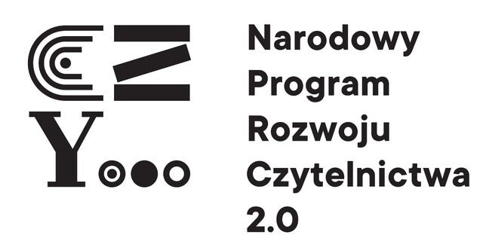

Narodowy Program Rozwoju Czytelnictwa 2.0. na lata 2021-2025 w Gminie Szczytno
w 2023 r.
W 2023 r. Gmina Szczytno otrzymała wsparcie finansowe w ramach programu rządowego „Narodowy Program Rozwoju Czytelnictwa 2.0 na lata 2021-2025" w wysokości 11.000,00 zł.
Wartość wkładu własnego Gminy Szczytno: 2.750,00 zł.
Źródło dofinansowania: Ministerstwo Kultury i Dziedzictwa Narodowego
Program: Priorytet 3 „Narodowego Programu Rozwoju Czytelnictwa 2.0. na lata 2021-2025”.
Okres realizacji: do 31.12.2023 r.
Celem programu jest wspieranie organów prowadzących placówki oświatowe w obszarze rozwijania zainteresowań dzieci i młodzieży przez promowanie i wspieranie rozwoju czytelnictwa.
Dotację na dofinansowanie ze środków budżetu państwa realizacji Priorytetu 3 programu wieloletniego „Narodowy Program Rozwoju Czytelnictwa 2.0. na lata 2021-2025” otrzymały:
- Oddziały Przedszkolne w Szkole Podstawowej w Rudce
koszt całkowity: 3.125 zł
dotacja: 2.500 zł
wkład własny: 625,00 zł
- Gminne Przedszkole w Kamionku „Jasia i Małgosi”
koszt całkowity: 3.750,00 zł
dotacja: 3.000,00 zł
wkład własny: 750,00 zł
- Gminne Przedszkole w Nowinach
koszt całkowity: 3.750,00 zł
dotacja: 3.000,00 zł
wkład własny: 750,00 zł
- Gminne Przedszkole w Lipowcu
koszt całkowity: 3.125,00 zł
dotacja: 2.500,00 zł
wkład własny: 625,00 zł

Środki wykorzystane zostaną w 2023 r. na zakup wielu ciekawych nowości wydawniczych, a także na realizację działań promujących czytelnictwo.
